机器人移动话题说明
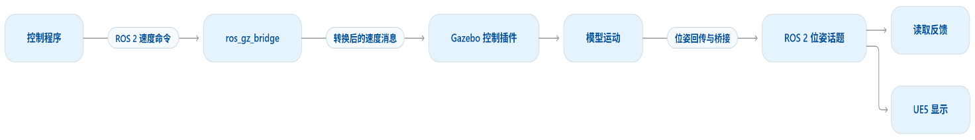
模块 | 在这条链路中的作用
控制程序 | 决定此刻发什么速度，向指定机器人发令
ROS 2 | 提供程序之间的消息通信
ros_gz_bridge | 在 ROS 2 与 Gazebo 两套消息系统之间转换消息
Gazebo 控制插件 | 接收速度命令，更新模型运动
位姿反馈 | 告诉外部程序模型的位置与朝向
UE5 | 根据收到的位姿显示模型

